# Interroger une base de données avec SQL

## Requêtes simples

### Liste des villes de plus de 10 000 habitants qui ont vu leur population décroître, trié par nombre d’habitants en 2010

### 

### 

### Liste des 10 plus grandes villes (en superficie) trié par surface décroissante

### Les douze communes de Loire-Atlantique les plus densément peuplées

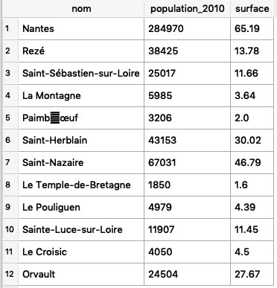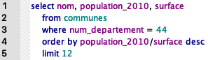

## Requêtes avec fonctions agrégatives

### Le nombre de villes par départements